11. 9. 2017

Flohmarkt im Stephanushaus
Stöbern und Kaffeetrinken am 23. und 24. September
Rummelsberg – Am Samstag, 23. September, und Sonntag, 24. September, findet im Stephanushaus in Rummelsberg ein Flohmarkt statt. Der Altenhilfeverbund Rummelsberg und der Verein Rummelsberger Hospizarbeit laden zum Stöbern, zu Kaffee und Kuchen sowie Schmalz- und Schnittlauchbrot ein. Am Samstag von 10 bis 16 Uhr und am Sonntag von 11 bis 17 Uhr können die Besucher zum Beispiel Bücher, Geschirr oder Einrichtungsgegenstände kaufen. Der Erlös kommt der Arbeit mit den Bewohnern des Altenhilfeverbundes der Rummelsberger Diakonie zugute. Spenden für den Flohmarkt können im Stephanushaus abgegeben werden.
Bettina Nöth (682 Zeichen)

Ansprechpartner
Bettina Nöth
09128 503704
noeth.bettina@rummelsberger.net
Fotos und Bildunterschriften
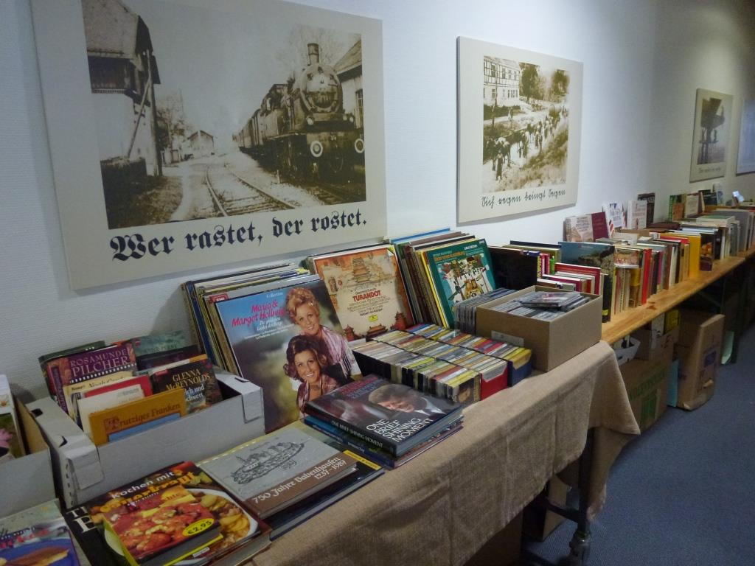
Am 23. und 24. September findet im Stephanushaus in Rummelsberg ein Flohmarkt statt. Der Erlös kommt der Arbeit mit Senioren zugute. Foto: RD
(druckfähige Fotos finden Sie auf www.rummelsberger-diakonie.de/presse)

